**淮安市高中校协作体2021-2022学年度第一学期高二年级期中测试**

**物理 试卷（选修）**

**一、单项选择题:共10题，每题4分，共40分,每题只有一个选项最符合题意。**

**1．许多科学家对物理学的发展做出了巨大贡献，下列说法正确的是（　　）**

**A．库仑利用扭秤测出了静电力常量*k*的数值**

**B．麦克斯韦提出了电磁场统一理论并用实验证明了电磁波的存在**

**C．富兰克林通过油滴实验测定了电荷量*e*的数值**

**D．法拉第提出了场的概念并用电场线形象地描述电场**

**2．LED灯可将电能高效转化为光能，在日常生活中得到普遍应用。某LED灯的额定电压为5.0V，额定功率为3.0W，其照明亮度与25W的白炽灯相当。该LED灯在额定电压下工作时的电流为（　　）**

**A．0.25A B．0.60A C．1.7A D．3.0A**

**3．电阻*R*1、*R*2的*I*－*U*图像如图所示，则下列说法正确的是（　　）**

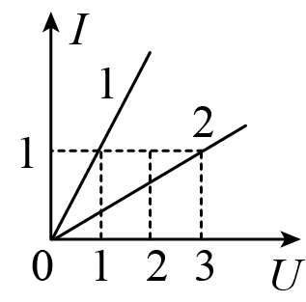**A．*R*1：*R*2＝3：1**

**B．将*R*1与*R*2并联后接于电源上，则电流比*I*1：*I*2＝1：3**

**C．将*R*1与*R*2串联后接于电源上，则电压比*U*1：*U*2＝1：3**

**D．将*R*1与*R*2并联后接于电源上，则功率比*P*1：*P*2＝1：3**

**4．在如图所示的电路中，干电池、开关和额定电压为1.5V的灯泡组成串联电路。当闭合开关时，发现灯泡不发光。在闭合开关的情况下，某同学用多用电表直流电压挡进行检测。检测结果如下表所示，已知电路仅有一处故障，由此做出的判断中正确的是（　　）**

|  |  |  |  |  |
| --- | --- | --- | --- | --- |
| **测试点** | ***A*、*B*** | ***D*、*E*** | ***E*、*F*** | ***F*、*B*** |
| **多用表示数** | **1.5V** | **0** | **1.5V** | **0** |

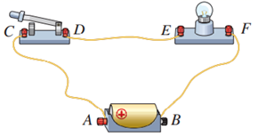**A．灯泡断路**

**B．*D*、*E*间导线断路**

**C．*A*、*C*间导线断路**

**D．*F*、*B*间导线断路**

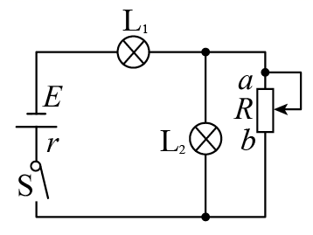**5．如图所示的电路中，电源电动势*E*，内电阻*r*，接有灯L1和L2。闭合电键*S*后，把变阻器*R*的滑动触头从*a*向*b*端移动过程中，则（　　）**

**A．灯L1和灯L2都变亮**

**B．灯L1和灯L2都变暗**

**C．灯L1变亮，灯L2变暗**

**D．灯L1变暗，灯L2变亮**

**6．如图所示电路中，、为定值电阻，为电容器，时闭合开关，在时刻断开，下列关于流过电阻的电流随时间变化的图象中，可能正确的是　　**

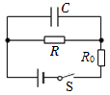

**A．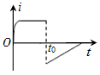 B．**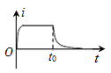

**C．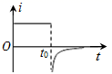 D．** 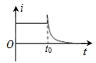

**7．法拉第通过精心设计的一系列试验，发现了电磁感应现象，将历史上认为各自独立的学科“电学”与“磁学”联系起来，在下面几个典型的实验设计思想中，所作的推论后来被实验否定的是（　　）**

**A．既然运动的磁铁可在近旁的导体中感应出电流，那么运动导线上的稳恒电流也可在近旁的线圈中感应出电流**

**B．既然磁铁可在近旁运动的导体中感应出电流，那么稳恒电流也可在近旁运动的线圈中感应出电流**

**C．既然运动的磁铁可在近旁静止的线圈中感应出电流，那么静止的磁铁也可在近旁运动的导体中感应出电流**

**D．既然磁铁可使近旁的铁块带磁，静电荷可使近旁的导体表面感应出电荷，那么静止导线上的稳恒电流也可在近旁静止的线圈中感应出电流**

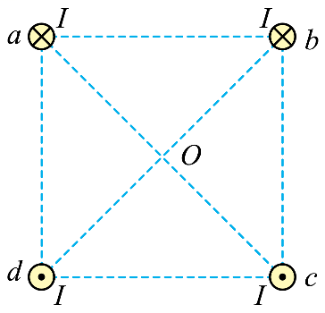**8．如图所示，四根相互平行的通有电流均为的长直导线*a*、*b*、*c*、*d*，放在正方形的四个顶点上。每根通电直导线单独存在时，四边形中心*O*点的磁感应强度大小都是*B*，则四根通电导线同时存在时*O*点的磁感应强度的大小和方向为（　　）**

**A．2*B*，方向向下**

**B．2*B*，方向向左**

**C．*B*，方向向右**

**D．*B*，方向向上**

**9．质量为*m*、速率为*v*的小球与墙壁垂直相碰后以的速率返回，则小球的动量变化量大小为(　　)**

**A．0**

**B．**

**C．**

**D． **

**10．一个弹簧振子在*A*、*B*间做简谐运动，*O*点为振子的平衡位置，如图所示。规定向右为正方向，当振子向左运动经过*O*点时开始计时，则图中画出的振动图像正确的是（　　）**

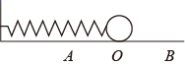

**A．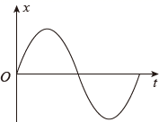 B．**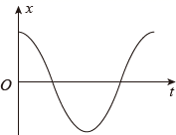

**C．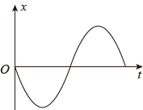 D．**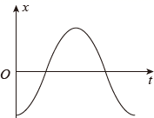

**二、非选择题:共5题，共60分.其中第11题实验题每空3分，共15分，第12题～第15题解答时请写出必要的文字说明、方程式和重要的演算步骤，只写出最后答案的不能得分；有数值计算时，答案中必须明确写出数值和单位.**

**11．某同学用如图甲所示装置通过半径相同的*A*、*B*两球的碰撞来验证动量守恒定律。实验时先使*A*球从斜槽上某一固定位置*G*由静止开始滚下，落到位于水平地面的记录纸上，留下痕迹。重复上述操作10次，得到10个落点痕迹。再把*B*球放在水平槽上靠近槽末端的地方，让*A*球仍从位置*G*由静止开始滚下，和*B*球碰撞后，*A*、*B*球分别在记录纸上留下各自的落点痕迹．重复这种操作10次，得到了如图乙所示的三个落地点。**

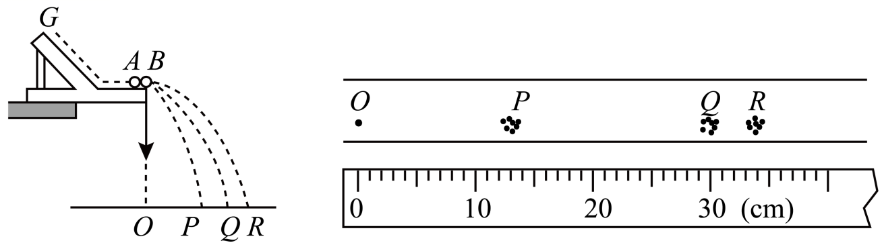

**（1）为完成此实验，以下提供的测量工具中，本实验必须使用的是________。（选填选项前的字母）**

**A．刻度尺 B．打点计时器 C．秒表 D．天平**

**（2）找出各落地点的平均位置，并在如图中读出*OP*＝_____ ___。**

**（3）已知*m*A：*m*B＝2：1，碰撞过程中动量守恒，则由图可以判断出*R*是________球的落地点，*P*是________球的落地点。**

**（4）用题中的字母写出动量守恒定律的表达式_______________。**

**12．（8分）已知一只规格“220V、1100W”的电炉，求：**

**（1）它在正常工作时的电阻；**

**（2）在220V电压下，电炉每天使用2h产生多少焦耳的热量。**

**13．（8分）一质点做简谐运动，其位移和时间关系如图所示。**

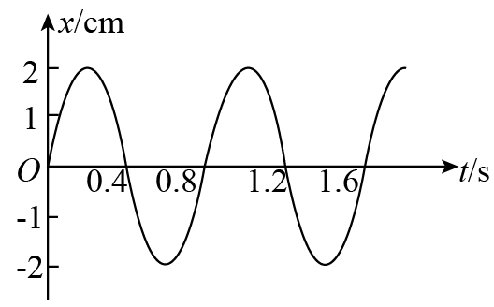**（1）根据振动图像写出该简谐运动的表达式；**

**（2）求时的位移；**

**（3）振子在内通过的路程。**

**14．（13分）如图所示，在光滑水平面上，两个物体的质量都是*m*，碰撞前一个物体静止，另一个以速度*v*向它撞去。碰撞后两个物体粘在一起，成为一个质量为2*m*的物体，以一定速度继续前进。求：**

**（1）碰撞后物体的速度大小；**

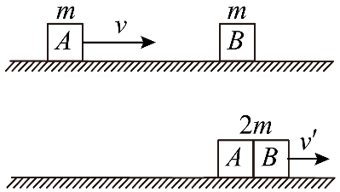**（2）碰撞后该系统的总动能损失；**

**（3）碰撞过程中物体A的受到的冲量*I*。**

**15．（16分）某同学制作了一个可用电流表直接显示拉力大小的拉力器，原理如图。是一根长、阻值的均匀电阻丝，劲度系数为的轻弹簧左端固定，右端连接金属滑片P和拉环，拉环不受拉力时，滑片P恰好处于*a*端。闭合S，在弹簧弹性限度内，对拉环施加水平拉力，使滑片P滑到*b*端，调节阻箱电*R*使电流表恰好满偏。已知电源电动势，内阻，电流表的量程为，内阻不计，*P*与接触良好且不计摩擦。**

**（1）电阻箱接入电路的阻值为多少？**

**（2）电流表的刻度标示为拉力值时，请计算电流表刻度值为处拉力的示数。**

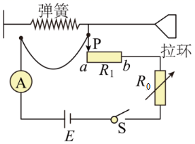

**淮安市高中校协作体2021-2022学年度第一学期高二年级期中测试物理 （选修）参考答案**

1．D 2．B 3．C 4．A 5．C 6．B 7．D 8．B 9．D 10．C

11． (1) AD (漏选给1分) (2) 13.0cm （12.0-14.0都算对）

(3) *B* *A* (4) *m*A·*OQ*＝*m*A·*OP*＋*m*B·*OR*

12．（1）；（2）7.92×106J

（1）正常工作时流过电阻的电流为



则电阻为



（2）根据焦耳定律可得



13．（1）*x*＝2sin（2.5π*t*）cm；（2）cm；（3）60cm

（1）由图像可知

*A*＝2cm， *T*＝0.8s， *f*＝＝1.25Hz，*ω*＝2π*f*＝2.5πrad/s

由简谐运动表达式*x*＝*A*s*inωt*，可得

*x*＝2s*in*（2.5π*t*）cm

（2）将*t*=0.3s代入表达式

*x=*2sin（0.75π）=cm

（3）在0-6s内通过的路程

*s*＝×4*A*＝×4×2cm＝60cm

14．（1）；（2）；（3）， 方向与初速度方向相反

（1）根据动量守恒定律，有



解得



（2）碰撞前总动能



碰撞后总动能



碰撞过程中总动能损失



（3）碰撞过程中物体A受到的冲量



方向与初速度方向相反

15．（1）9Ω；（2）180N

（1）分析电路图，滑片P滑到b端，调节电阻箱使电流表恰好满偏，根据闭合电路欧姆定律可知，电路中的最小阻值为



其中



则电阻箱接入电路的阻值为



（2）设均匀电阻丝接入电路的电阻为，根据闭合电路欧姆定律可知



设弹簧的形变量为*x*，均匀电阻丝原长为



拉力为



则有



联立解得



当电流表刻度值为0.5A时，代入数据，解得

